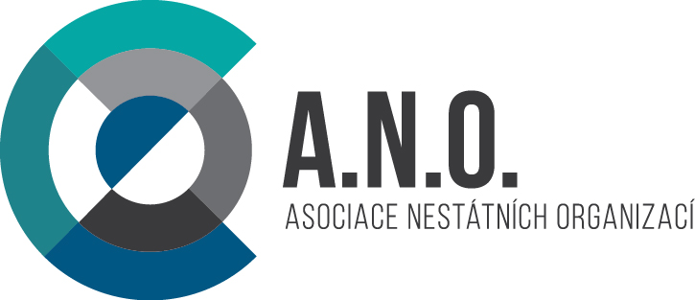

ČLENOVÉ sekce drogových služeb ve vězení:

 | Organizace | Program
 | CPPT Plzeň o.p.s. | Drogové poradenství ve věznici
 | SANANIM z.ú. | Centrum pro osoby v konfliktu se zákonem
 | Společnost Podané ruce o.p.s. | Centrum poradenských služeb ve vězení a po výstupu  Práce s klienty v konfliktu se zákonem, Olomouc

